ОПТИМИЗАЦИЯ ПАРАМЕТРОВ
СИСТЕМ МАССОВОГО ОБСЛУЖИВАНИЯ

Фирма принимает заказы по телефону. Если в момент поступления заявки хотя бы один менеджер, принимающий заявки, свободен либо число заявок, ожидающих в очереди, не превосходит , заявка принимается. В противном случае заявка теряется. Известно, что в среднем поступает звонков в час, среднее время обслуживания одной заявки составляет минут. Доход, получаемый фирмой в результате обслуживания одной заявки, в среднем равен ден.ед., а менеджеру по продажам платят ден.ед. в час. Требуется определить количество менеджеров, при котором прибыль фирмы максимальна.
Значения параметров , , , и приведены в табл. 1.

Таблица 1
Параметры | Номер варианта
 | 1 | 2 | 3 | 4 | 5 | 6 | 7 | 8 | 9 | 10
 | 2 | 4 | 3 | 2 | 4 | 2 | 3 | 2 | 3 | 4
 | 44 | 48 | 36 | 56 | 32 | 28 | 52 | 64 | 72 | 68
 | 3,3 | 3,6 | 2,7 | 4,2 | 2,4 | 2,1 | 3,9 | 4,8 | 5,4 | 5,1
 | 5,5 | 6 | 4,5 | 7 | 4 | 3,5 | 6,5 | 8 | 9 | 8,5
 | 3,3 | 3,6 | 2,7 | 4,2 | 2,4 | 2,1 | 3,9 | 4,8 | 5,4 | 5,1

Дополнительное задание:
Фирма произвела переналадку системы принятия заказов так, что теперь потери звонков не происходит: вместо этого клиент в случае занятости менеджера ожидает в очереди. Определите среднее время ожидания ответа специалиста, если:
а) очередь клиентов, ожидающих ответа, технически не может превышать 3 человека;
б) на длину очереди не наложены ограничения.

МЕТОДИЧЕСКИЕ УКАЗАНИЯ
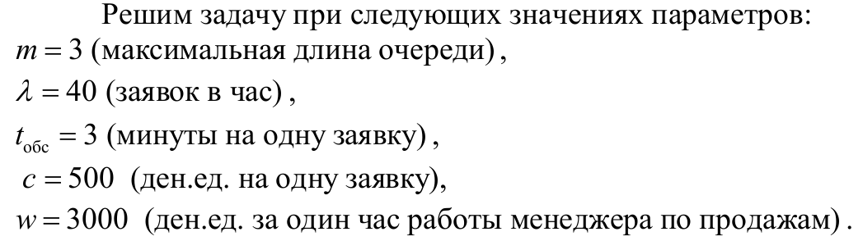
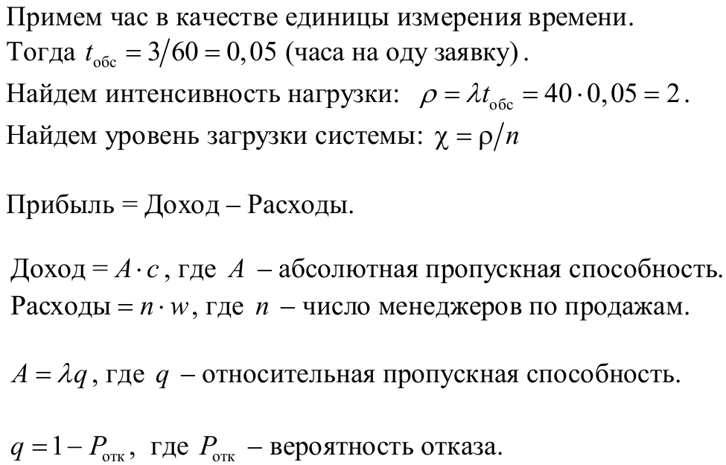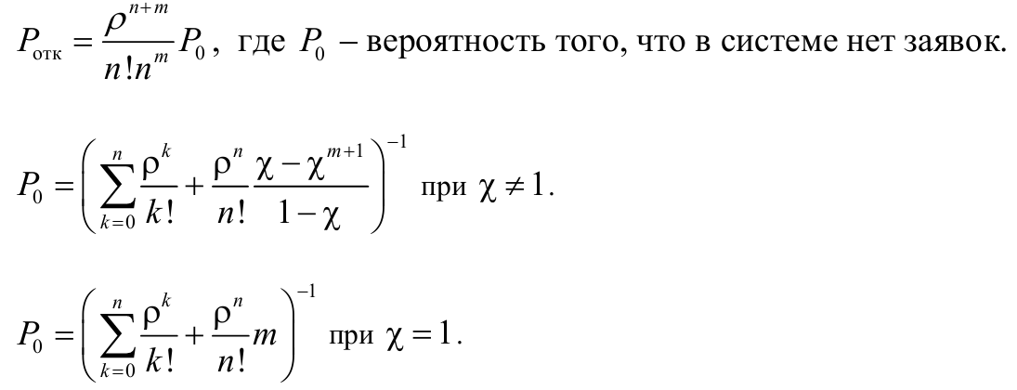
*Для решения дополнительного задания следует применить известные вам формулы для СМО с ожиданием.

